Лабораторная работа 1-9

«Определение универсальной газовой постоянной методом откачки»
Теоретическая часть: «Молекулярная физика и термодинамика», конспект лекций, часть 2, 1998 г., глава 1

Методика выполнения лабораторной работы
Имеется колба (металлический цилиндрический баллон), соединенный с окружающим воздухом. Масса воздуха в колбе m₁, давление воздуха р₁ и температура окружающей среды Т связаны между собой уравнением Клапейрона-Менделеева $p_{1}V=\frac{m_{1}}{М}\text{RT}\text{.}$ Если из колбы откачать воздух до давления р₂, то масса воздуха в колбе уменьшится до величины m₂: $p_{2}V=\frac{m_{2}}{М}\text{RT}\text{.}$ Вычитая из первого уравнения второе, после преобразования получим: $R=\frac{\text{MV}Δp}{(m_{1}−m_{2})T},$ где Δр = р₁-р₂.
Порядок выполнения лабораторной работы
Лабораторная установка изображена на рисунке. В лабораторной установке давление измеряется техническим манометром, поэтому шкала манометра проградуирована в кГс/см². 1кгс/см² = 9,81 Па. Для перевода значений Δр в Па на установке дана таблица.
1. Измерьте температуру воздуха по термометру, весящему на стене аудитории и, выразив её кельвинах (Т = t ⁰C + 273), запишите в таблицу.
2. Запишите объем металлической колбы в таблицу, выразив его в м³. Объем в см³ указан на самой колбе. (1см³ = 1⋅10⁻⁶м³)
3. Определить на аналитических весах массу m₁, колбы с воздухом с точностью до 2 мг (с открытым краном).
4. Присоедините колбу к трубке манометра, кран колбы и манометра должны быть открытыми.
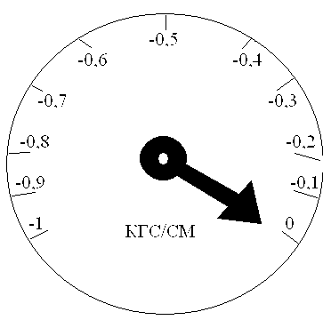
5. Включите насос, следите, как происходит откачка воздуха. При максимальном значении Δр выключите насос и быстро закройте кран манометра. По манометру определите Δр и запишите в таблицу.
Насос
Манометр
Кран
манометра
Кран
колбы
Трубка
манометра
6. Закройте кран колбы. Отсоедините колбу от трубки манометра.
7. Определить массу, m₂ на аналитических весах. Запишите в таблицу.
8. Откройте кран колбы. Откройте кран манометра. Произведите измерения (пункты с 4…7) еще четыре раза.
9. По расчетной формуле $R=\frac{\text{MV}Δp}{(m_{1}−m_{2})T},$ определите значения газовой постоянной для каждого измерения.
10. Определите среднеарифметическое значение газовой постоянной и запишите ответ в таблицу.

Контрольные вопросы
1. В чем отличие термодинамического и микроскопического описания системы? Какие параметры называются термодинамическими, а какие микроскопическими?
2. Сформулируйте основные положения молекулярно кинетической теории. Какие явления подтверждают эти положения?
3. Что понимается под идеальным газом? При каких условиях можно применять законы, выведенные для идеальных газов, к реальным?
4. Запишите и сформулируйте основное уравнение МКТ?
5. Запишите уравнение Менделеева–Клапейрона и объясните величины, входящие в него.
6. Какой процесс называется изотермическим (закон Бойля-Мариотта). Нарисуйте график этой зависимости.
7. Какой процесс называется изобарным (закон Гей-Люссака). Нарисуйте график этой зависимости.
8. Какой процесс называется изохорным (закон Шарля). Нарисуйте график этой зависимости.
9. Сформулируйте закон Авогадро. Вычислите универсальную газовую постоянную, используя состояние газа при нормальных условиях.
10. Сформулируйте закон Дальтона. Какое давление газа называется парциальным?
11. Как кинетическая энергия молекул зависит от температуры?
12. Каков физический смысл универсальной газовой постоянной? Дайте обоснование.
13. Выведите рабочую формулу для опытного определения универсальной газовой постоянной.

